**Sistema desarrollado como Prueba Técnica**

**Requerimientos:**

**Se requiere las siguientes aplicaciones servidores instaladas:**

Descargar proyecto de:

https://github.com/mwest0101/PruebaTecnologicaWeb.git

* **Apache**
* **Mysql**
* **Php > 7.2**

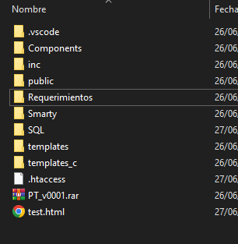**Pasos de instalación y configuración**

1. Creación de Base de datos bajo el nombre: **sistemax**
2. Importar SQL de la carpeta **SQL** que se encuentra dentro del proyecto

*Dentro de la carpeta se encuentran dos archivos :*

* ***sistemax-heidy.sql***
* ***sistemax-phpmaydmin.sql***

*Contienen el mismo contenido, pero se comparten ambos por si hay problemas con la importación de alguno de ellos ya que están creados uno desde* ***phpadmin y*** *otro desde* ***heidy.***

1. Crear virtual host en apache que apunte la carpeta **public.**

Ejemplo **httpd-vhosts.conf**:

<VirtualHost *:80>

DocumentRoot "D:/www/PruebaTecnologicaWeb/public"

ServerName test.local

<Directory "D:/www/PruebaTecnologicaWeb">

Options Indexes FollowSymLinks Includes ExecCGI

AllowOverride All

Require all granted

</Directory>

##ErrorLog "logs/vhost-error.log"

##CustomLog "logs/vhost-access.log" common

</VirtualHost>

1. Crear **.httacces** para no permitir acceso a carpetas inferiores:

<IfModule mod_rewrite.c>

RewriteEngine On

RewriteRule .* - [E=HTTP_AUTHORIZATION:%{HTTP:Authorization}]

RewriteBase /

RewriteRule ^index\.php$ - [L]

RewriteCond %{REQUEST_FILENAME} !-f

RewriteCond %{REQUEST_FILENAME} !-d

RewriteRule . /index.php [L]

</IfModule>

**Información sobre el desarrollo del sistema.**

**Conceptos generales:**

El sistemas se encuentra desarrollado utilizando un sistema de **template** llamado **Smarty** (incluido dentro del proyecto, no hace falta instalar dependencias). Una clase para el manejo de base de datos llamada **Mysql_inc.php** creada por mi y un sistema de plantillas de extensión **TPL**.

La clase de manejo de base de datos incluye varios métodos de prevención de **inyección de SQL** a la base de datos como también desde el lado del cliente se incluyen mascara de entrada para limitar el acceso de caracteres no deseados desde el **frontend.** Todos los password se almacenan con **sha1.**

Dentro de la carpeta **Inc** se encuentran todos los archivos y funcionalidades del sistema. TODOS los archivos son incluidos a partir del archivo **includes.inc.php**

**Configuración del proyecto:**

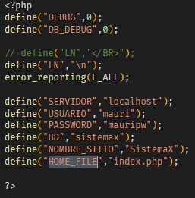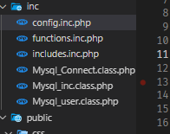Elsistema consta de un archivo **config.inc.php** dentro de la carpeta **inc/** donde se mantiene toda la configuración del sistema, tal y como funciona un **.ENV**   
(Que en este caso no llegue a implementar)

**Funcionamiento del sistema**

El sistema utiliza como archivo principal un **index.php** ubicado en la carpeta **public** del proyecto. Este mismo enlaza toda las demás funcionalidades del sistema como así también inicializa e instancia el sistema de témplate **smarty**

**Base de datos:**

El sistema fue creado utilizando un sistema de clases creada por mi para el manejo de base de datos, actualmente en desarrollo buscando una forma de automatizar dicho proceso y aislar al usuario del uso de consultas SQL tal como lo hace un ORM

El archivo **Mysql_inc.class.php** contiene la clase principal que instancia las demás clases y permite su uso en conjunto.

En este ejemplo la clase **Mysql_user.class.php** contiene todas las consultas relativas al uso de la table **users.**

De esta misma forma se espera que se cree una clase para cada tabla si el sistema incorpora otras nuevas tablas.

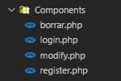**Carpetas de secciones incluidas en el sistema:**

Dentro de la carpeta **Components** , en este caso se encuentran todas los php correspondiente a las funciones respectivas, como **registrar, modificar, logearse y borrar** cada una de estas secciones utiliza e incluye un archivo

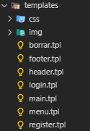

**TPL (template)** para cada una de estas secciones, los mismos se encuentran en la carpeta **templates**.

**Areas y secciones del sistema:**

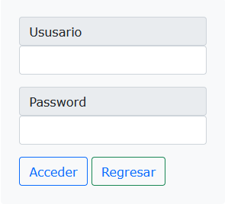

**Inicialmente aparece un cuadro de logeo:**

* Usuario por defecto: **admin**/
* Pass por defecto: **123456**

(Todas las contraseñas son la mismas)

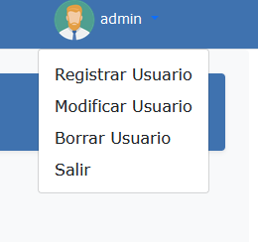**Opciones de menú:**

La Pantalla consta de un menú que permite **registrar, modificar, borrar usuarios y salir** del sistema. Todas estas opciones se aplican sobre los datos del usuario actualmente logeado en el sistema.

**Una vez logeado**

Una vez logeado el usuario satisfactoriamente se muestra un listado de los mismos en la página principal. Por otro lado al listado de usuario se agregaron dos iconos, los cuales permiten editar(modificar) y borrar los mismos.

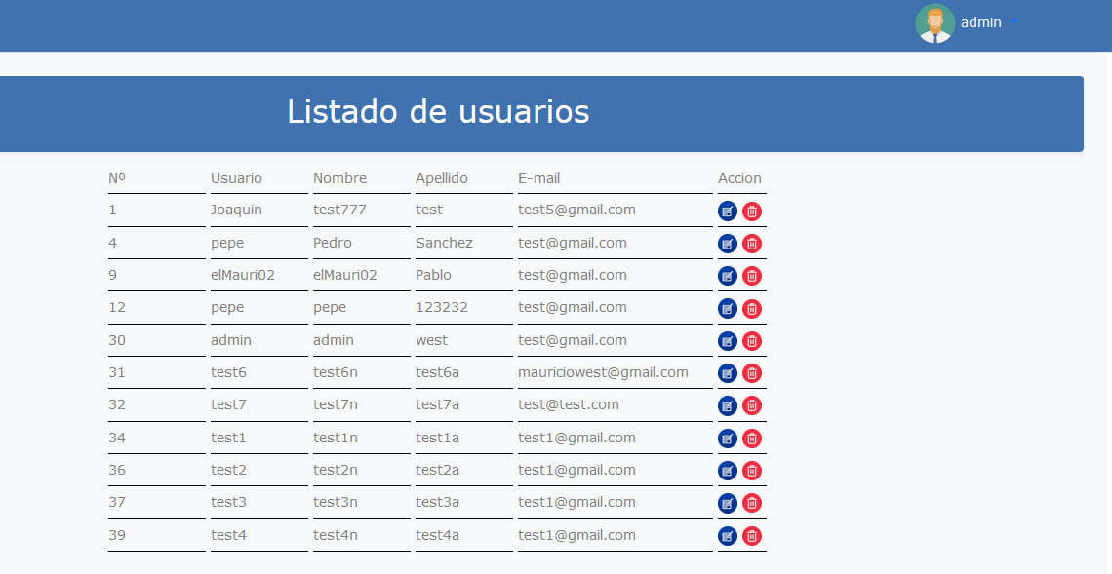

**Modificar datos de usuario**

Esta opción permite modificar los datos del usuario seleccionado

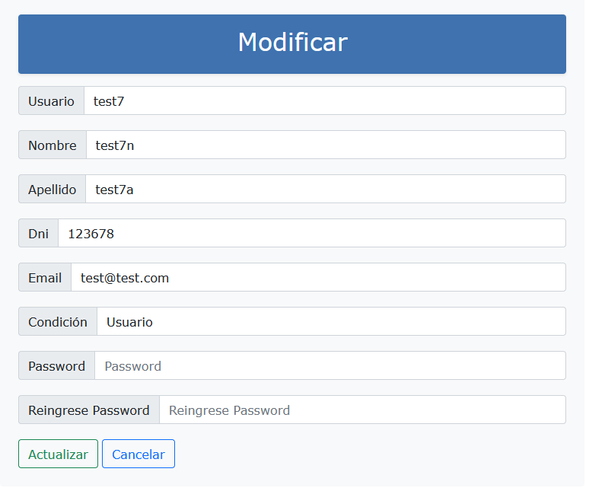

**Borrar usuario**

Esta opción permite borrar al usuario seleccionado, previamente como confirmación y seguridad pide al usuario seleccionado que ingrese nuevamente su contraseña dos veces.

